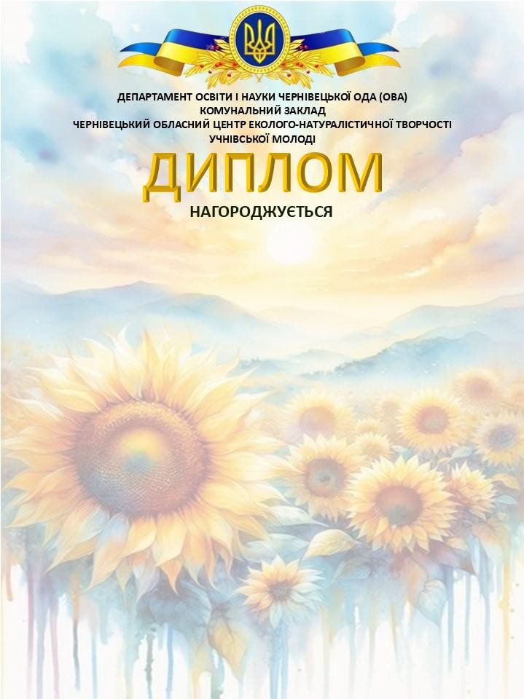


АБСОЛЮТНИЙ ПЕРЕМОЖЕЦЬ
обласного етапу Міжнародного конкурсу
еколого-валеологічної спрямованості «Шлях до мрії»

у номінації:

Директор Наталія ЛИПОВАНЧУК

Наказ № 39
Від 26.03.2026

Чернівці, 2026

